

Autoklub České Republiky - Federace automobilového sportu

PŘÍRUČKA

ČASOMĚŘIČE RALLY

2012

3. doplněné vydání, Ladislav Just, Ota Berka, Vašek Hronek, jaro 2012

OBSAH

- Úvod
- Použité zkratky
- Webové stránky věnující se časoměřičům
- Základní povinnosti časoměřiče
- Náhrady časoměřičů
- Delegace na sportovní podnik
- Instruktáž před sportovním podnikem
- Kontrolní listiny
- Kontroly (Stanoviště časoměřičů)
9.1 Sled kontrol a směr jízdy
9.2 Technická přejímka
9.3 Shakedown
9.4 Uzavřené parkoviště
9.5 Start do rally
9.6 Průjezdní kontrola
9.7 Časová kontrola
9.8 Časová kontrola před startem RZ
9.9 Start do RZ
9.10 Letmý cíl RZ
9.11 Stanoviště stop
9.12 Kontrola přeskupení
9.13 ČK před startem okruhové a polookruhové RZ
9.14 Super RZ
9.15 Okruhová a polookruhová RZ
- Měřící aparatura
- Základní penalizace
- Přílohy
12.1 Jízdní výkaz
12.2 Formulář informace o zrušení RZ
12.3 Standardní označení kontrol
12.4 Vzdálenosti rozmístění tabulí
12.5 Seznam vybavení časoměřiče pro práci v terénu
12.6 Návod k obsluze startovacích hodin ALGE - ASC2
12.7 Návod k obsluze cílových hodin ALGE - TIMY
12.8 Návod k obsluze cílových hodin HEUER CP520
12.9 Hlášení časoměřiče ze stanoviště

ÚVOD

Tato příručka popisuje práci časoměřiče na automobilových rally na jednotlivých kontrolních stanovištích na základě zkušeností z praxe a v žádném případě nenahrazuje Národní sportovní řády ani Standardní propozice RALLY.

POUŽITÉ ZKRATKY:

      - HČA hlavní časoměřič
      - AČR Autoklub české republiky
      - FAS Federace automobilového sportu
      - SK Sportovní komisař
      - ČA časoměřič
      - ČK časová kontrola
      - PK průjezdní kontrola
      - RZ rychlostní zkouška
      - KP kontrola přeskupení
      - UP uzavřené parkoviště
      - JV jízdní výkaz
      - KL kontrolní listina
      - NSŘ Národní sportovní řády
      - SP-R Standardní propozice rally
      - ZU zvláštní ustanovení
      - TP technická přejímka

- WEBOVÉ STRÁNKY VĚNUJÍCÍ SE PROBLEMATICE ČASOMĚŘIČŮ RALLY.

http://www.autoklub.cz/ – Oficiální webové stránky AČR (NSŘ, SP, formuláře atd.)
http://www.autoklub.cz/fasacr/casomerici/ – Informační věstník časoměřičů AČR (FAS i FMS) – doporučujeme sledovat (aktuality, kontakty)
http://www.casomerici.webzdarma.cz/ – Stránky věnované licencovaným časoměřičům automobilových rally a slalomů při FAS AČR. Tady je možná i případná diskuze k problematice časoměrní, a jsou tu i návody, např. k vyplnění dohody.

- ZÁKLADNÍ POVINNOSTI ČASOMĚŘIČE

Povinnosti časoměřičů (ČA) jsou dány Národními sportovními řády (NSŘ), Standardními propozicemi FASu – Rally (SP-R) a pokyny HČA.
Pamatujte, že práce ČA je týmová práce. Vzájemně si pomáhejte tak, aby případné problémy jsme si vyřešili mezi sebou a nedostaly se mimo nás. Pokud se najdou nedostatky v práci jednotlivce, ostatní činovníci i jezdci budou poukazovat na špatnou práci časoměřičů všeobecně.
Jak získat licenci časoměřiče, typy licencí a další informace jsou uvedeny v NSŘ FAS, oddíl B. Podmínky získání licence jsou: vyplněná a podepsaná žádost o licenci, úhrada licence (NSŘ Příloha 2) a školení.
Každý časoměřič tedy musí každoročně absolvovat školení časoměřičů.
Jestliže se ČA nemůže zúčastnit školení ze závažných důvodů, bude mu ponechána stávající licence po absolvování dodatečného školení na základě dohody s komisí časoměřičů. Ve zvláštních případech rozhoduje časoměřičská komise (personální obsazení a kontakt na komisi je v úvodu NSŘ).
Pokud se ČA dopustí v průběhu sezony vážného pochybení, bude přestupek nejdříve řešen komisí časoměřičů. – NSŘ B.2.2.5 (není dobré mít výjimky, tzn. co je uvedeno výše platí pro všechny)
Základní povinností ČA je (NSŘ B3.6):
- Dostavit se na podnik včas podle pokynů HČA.
- Po příjezdu se ohlásit HČA, který vám dá potřebné instrukce.
- Odstartovat závod (pokud o tom rozhodne ředitel).
- Pro měření používat pouze přidělenou měřící aparaturu.
- Sepsat a sestavit na vlastní odpovědnost kontrolní listiny (KL). Údaje vypisovat úplně, čitelně a nepřepisovat údaje.
- Do KL, případně na její zadní stranu, vypsat pozorování (řešení nestandardních situací). O všech pozorováních informovat co nejdříve HČA.
- Časy a výsledky sdělit pouze HČ, sportovnímu komisaři nebo řediteli soutěže nebo podle pokynů těchto osob.
- ČA, který bude mít na stanovišti časoměřičského adepta je povinen s ním aktivně spolupracovat a poskytnout mu maximum informací týkající se činnosti na stanovišti a obsluhy měřící aparatury. Po ukončení práce napsat hlášení o činnosti adepta a předat HČA.
- Po ukončení stanoviště vyplnit tiskopis “hlášení ze stanoviště“, kde mimo jiné vyhodnotí i spolupráci s adeptem. (Tento tiskopis slouží především pro HČA k hodnocení podniku).
- Po celou dobu konání podniku nosit viditelně umístěnou platnou licenci (pozor! kontroluje HČA nebo pozorovatel).
- Po dobu práce na stanovišti, v souladu se ZU, nosit viditelně označení časoměřiče nebo platnou licenci.
Všichni jsme se podpisem žádosti o vystavení licence činovníka, a zavázali, že nebudeme užívat drogy nebo zakázané metody, které jsou definovány v kap. I, II a III přílohy A antidopingového řádu olympijského hnutí a antidopingovým řádem FIA.

- NÁHRADY ČASOMĚŘIČŮ

Jsou definovány NSŘ platnými pro daný rok (2012).
Každý časoměřič má nárok na náhradu prokázaných jízdních výdajů, stravné podle zákona a odpovídající ubytování. – NSŘ B.2.7.1
Všichni delegovaní ČA mají nárok na odměnu za vykonanou práci. Pracovní výkon se počítá od stanoveného nástupu na stanoviště. Vedle doby trvání podniku je nutné započítat dobu na přípravu a likvidaci stanoviště max. 2 hodiny. Odměna za dobu instruktáže je stanovena na ve výši 50% hodinové sazby.
Do doby trvání se započítá i čas za eventuálně dodatečně zrušenou RZ ve výši 50% základní sazby. – NSŘ B.2.7.3

Hodinové sazby za výkon ČA – NSŘ B.2.7.3.2:
ČA ČA-Adept
Mistrovství FIA, ZSE, MMČR 150,-Kč 70,-Kč
Ostatní 120,-Kč 60,-Kč
Uvedené částky jsou minimální a po dohodě s pořadatelem mohou být zvýšeny. V případě špatného výkonu funkce může pořadatel jednotlivci nebo skupině, po dohodě s příslušným hlavním činovníkem, sjednanou částku snížit. – NSŘ B.2.7.4
Každý ČA musí po skončení podniku odevzdat HČA správně a úplně vypsaný cestovní účet podle instrukcí, které obdržel při instruktáži. Pokud bylo předem povoleno použití vlastního osobního automobilu je nutno přiložit kopii technického průkazu a doklad o nákupu PHM. – NSŘ B.2.7.5 . Každý časoměřič by měl umět vyplnit dohodu a cestovní náhrady.
Platby by měly být provedeny na podniku v hotovosti. Ve zdůvodněných případech formou platby na účet. – NSŘ B.2.7.6 V těchto případech doporučujeme důrazně HČ, aby si nechal od pořadatele jednoznačně a prokazatelně podepsat správnost a výši doplatku.

- DELEGACE NA SPORTOVNÍ PODNIK

ČA se zúčastní podniku na základě delegace. Delegace se provádí zasláním delegačního dopisu poštou, mailem nebo telefonickým pozváním. Delegovaný ČA musí po obdržení delegačního dopisu potvrdit v co nejkratší době svoji účast podle pokynů v dopise, nebo se co nejdříve omluvit HČA (vžijte se do role HČA, který neví do posledního dne, kdo přijede na podnik).
Delegační dopis obsahuje tyto údaje: název podniku, místo a čas instruktáže, a spojenou dopravu na místo instruktáže, kterou jsou ČA povinni dodržet. Delegační list může též obsahovat pokyny pro potřebné vybavení, nebo časový harmonogram soutěže.
Pokud z nějakých důvodů nemůže jet vlastním autem určený ČA, ale pojedete autem někdo z kolegů společné dopravy, nahlaste to též HČA.

- INSTRUKTÁŽ PŘED SPORTOVNÍM PODNIKEM

Delegovaní ČA jsou povinni se zúčastnit instruktáže. Při instruktáži ČA poslouchají instrukce a nevěnují se jiné činnosti (rozhovorům s kolegy, psaní cestovního příkazu). V případě nejasnosti o práci na svém pracovišti, je ČA povinen se při instruktáži zeptat HČA, který nejasnosti vysvětlí. Nebojte se zeptat, třeba to pomůže i ostatním.
Pokud bude na přiděleném stanovišti používána měřící aparatura, převezmou si ČA po skončení instruktáže kompletní měřící aparaturu (viz kapitola Měřící aparatura) a zkontrolují si její úplnost.
Po instruktáži se ČA, kteří jsou určeni na jednotlivá stanoviště, dohodnou s kolegou, který je na stanovišti před nebo za jeho stanovištěm o způsobu kdy a jak se dopraví nebo dostaví na určená stanoviště. Pokud nemají na sebe kontakt, tak si ho vzájemně vymění.

- KONTROLNÍ LISTINY

Na všech stanovištích ČA se vyplňují KL, o kterých všeobecně platí:
Veškeré zápisy musí provádět ČA (případně zapisovatel pod dohledem ČA) naprosto čitelně, tak aby bylo možno zápisy jednoznačně přečíst. KL je NEJDŮLEŽITĚJŠÍ dokument. Chráníme ho „tělem“!
Před začátkem činnosti řádně vyplnit především hlavičku KL – název podniku, označení stanoviště, umístění stanoviště, datum a jména ČA (ne podpis – ten nebývá čitelný). Nezapomeňte uvést čas zřízení a ukončení činnosti stanoviště. Pokud má KL více stran nezapomeňte jednotlivé listy očíslovat.
V průběhu trvání kontroly vyplňovat čitelně nejen startovní čísla a příslušné časy, ale i pozorování činovníků.
Po ukončení práce na stanovišti, ČA vyhodnotí KL, napíše na KL: „Činnost stanoviště ukončena v XX h. XX min.“ a KL podepíše. Na obálku (obdrženou na instruktáži) vypíše počet průjezdů, případné poznámky a penalizace a vloží do této obálky KL a případně vrácené JV od odpadlých posádek. Obálku podle informací HČA dopraví na ředitelství výpočtářům (svozem nebo co nejrychleji osobně - dle pokynů HČ)

- KONTROLY (STANOVIŠTĚ ČASOMĚŘIČŮ)

Všechny kontroly, tj. časové, průjezdní, starty a cíle RZ, přeskupení a neutralizace se označují jednotnými panely schválenými FIA, jejichž vzhled a vzdálenosti jsou uvedeny v kapitole 11.3 a 11.4 této příručky. – SP-R 25.1
Oblast nejméně 5 m před a 5 m za stanovištěm kontroly musí být po obou stranách vozovky chráněna zábranami, aby byl zajištěn správný průběh činnosti kontroly. – SP-R 25.2
ČA musí být na svém kontrolním stanovišti v pohotovosti nejméně 1 hodinu před příjezdem 1. soutěžního vozidla dle časového harmonogramu (pokud není na instruktáži stanoveno jinak). Proto počítejte s možnými dopravními problémy při příjezdu nebo hledáním místa stanoviště a vyjeďte s dostatečnou rezervou. Po příjezdu na stanoviště se představte vedoucímu kontrolního bodu a dohodněte bližší podrobnosti činnosti stanoviště.
Při zřizování svého stanoviště musí ČA dbát bezpečnosti své, měřící techniky, vozidla i ostatních diváků. V případě umístění stanoviště na nebezpečném místě, kontaktujte ihned po příjezdu HČA.
Dále je nutno co nejdříve spustit, seřídit a zkontrolovat funkčnost hodin. U startu RZ sladit startovací hodiny s hodinami v ČK. Potom zkontrolovat umístění a upevnění návěstních tabulí (viz příloha), případně zařídit jejich správné osazení. Pohotovost svého stanoviště hlásí ČA HČA popř. dispečinku podniku, pokud není stanoveno jinak.
Kontroly musí být připraveny fungovat nejméně 30 minut před ideálním časem průjezdu prvního soutěžního vozu. Stanoviště kontroly však musí být v pohotovosti jednu hodinu před ideálním časem průjezdu prvního soutěžního vozu. – SP-R 25.4.1 (pokud neurčí HČA jinak).
„Být v pohotovosti“ znamená, být na stanovišti, už vědět, kdo je vedoucí stanoviště, kam dám auto mít připravený budíček a KL pro případné zaznamenávání průjezdů organizačních vozidel a provádět např. rozestavení techniky, spouštění hodin, kontrolu rozestavení panelů atd.
Při průjezdu kontrolních a organizačních vozidel, provádí ČA záznamy o jejich průjezdu na druhou stranu KL, včetně časových údajů. U předjezdců (startovní čísla 000, 00, 0) provádí ČA standardní činnost stejně jako u jezdců (zápis do JV a KL) – dle SP mohou předjezdci kontrolovat stanoviště.
Doba zastavení v kontrolní oblasti je omezena na dobu nutnou pro vykonání kontrolních operací. – SP-R 25.3
Pokud ředitel soutěže nerozhodne jinak, ukončí činnost 15 minut po ideálním čase poslední soutěžní posádky zvětšeném o dobu stanovenou pro vyloučení. – SP-R 25.4.2 (Činnost stanoviště může být ukončena i po průjezdu otevíracího vozidla a se souhlasem HČA nebo dispečinku). V případě pochybnosti je ČA povinen, před opuštěním stanoviště, se informovat u HČA.
ČA, který nevykoná svoji práci kvalitně, či jinak poruší své povinnosti, může být postižen srážkou odměny za výkon své funkce, přímo na podniku. Tím nejsou dotčeny možnosti většího trestu podle rozhodnutí časoměřičské komise.
Po skončení podniku smí ČA odjet až po odevzdání zapůjčeného materiálu určenému pracovníkovi a po souhlasu HČA nebo určeného zástupce!!!!
ČA ve všech kontrolních bodech vedou KL a zapisují do JV. Do JV píšou ČA pouze do kolonky, která je určená pro jejich aktuální stanoviště. V žádném případě nedopisují chybějící záznamy z předchozích stanovišť, i kdyby správný čas znali!!!

  - SLED KONTROL A SMĚR JÍZDY

Posádka musí mít v každé kontrole potvrzen průjezd ve správném sledu a ve správném směru trati rally pod trestem vyloučení ředitelem soutěže. – SP-R 25.5.1
Je zakázáno znovu vjíždět do kontrolní oblasti. – SP-R 25.5.2
Pokud posádka přijede se soutěžním vozem do kontroly z jiného směru anebo pokud posádka nepřijede do kontroly po správné cestě, upozorní ČA posádku na tuto skutečnost. V případě, že posádka na zápisu času do JV trvá, zapíše ČA do JV i KL čas a k oběma záznamům popíše situaci (např.: „Vozidlo stálo na jiné cestě“). O této skutečnosti neprodleně informuje HČA.

  - TECHNICKÁ PŘEJÍMKA

Pořadatel určí každé posádce přesný čas TP. Ve výjimečných případech může ředitel soutěžícímu povolit změnu stanoveného času. – SP-R 21.2.1
Sledováním času příjezdu k TP pořadatel pověří, prostřednictvím HČA, oficiálního ČA. Dřívější příjezd může být umožněn jen v případě, že je prostor TP volný. Při zpoždění do 30 minut udělí ředitel rally peněžitou pokutu 1000,-Kč za každých dokončených 5 minut zpoždění. Při větším zpoždění rozhodnou sportovní komisaři. – SP-R 21.2.2
Po zkontrolování příjezdu (ještě před stanovištěm TP) budou provedeny úkony spojené s povinnou instalací sledovacího systému ONI - SP-R 21.2.3.
Postup při záznamu času je obdobný jako při vstupu do UP. ČA zapisuje do KL startovní číslo, skutečnou dobu příjezdu vozidla a ideální dobu TP, uvedenou v technické kartě, ve formátu – hodiny-minuty. Vyhodnocujeme pouze opožděné příjezdy proti stanoveným. Do technické karty dává ČA podpis do kolonky: čas příjezdu na TK - tím potvrzuje průjezd posádky ČK před TP.
Záznamy musí být přesné a jasné. Stanoviště ČA na příjezdu k TP bude označeno červeným panelem ČK. Zřízení stanoviště konzultujte s technickým komisařem – podle podmínek a možnosti. Stanoviště postavte v těsné blízkosti vjezdu na TP ale tak, abyste obsáhli všechny případné vjezdy na všechna stanoviště TP.

  - SHAKEDOWN

Shakedown musí být uspořádán tak, jako by se jednalo o RZ v průběhu rally a musí být použita všechna potřebná bezpečnostní opatření. – SP-R 24.2.1
Před shakedownem musí vozidla projít TP. – SP-R 24.4
ČA na startu shakedownu vede KL a vydává posádkám speciální JV.
Měření v cíli shakedownu probíhá stejně jako u běžné RZ.
ČA na stanovišti Stop vede obvyklou KL, do JV zapíše čas cíle a dosažený čas a JV vrátí posádce.
Nezapomeňte do KL vyplňovat kromě startovního čísla a času cíle i čas startu a vypočtený čas.
HČ nebo pověřený pracovník ředitelství si může volat i v průběhu testovací RZ do STOP o dosažené časy.

  - UZAVŘENÉ PARKOVIŠTĚ

Vozidla podléhají režimu UP (SP-R 36.1):
od okamžiku vjezdu do parkoviště přeskupení až do výjezdu z něj,
od okamžiku vjezdu do oblasti kontroly až do odjezdu z ní,
od cíle rally až do souhlasu sportovních komisařů s otevřením UP
Kontrolní zóny u rally jsou pokládány za UP od panelu začátku oblasti kontroly (žlutý znak) až po konec oblasti (béžový znak).
Celý úsek od ČK před RZ až po start RZ je považován za jednu oblast kontroly s režimem UP.
Také celý úsek od cíle RZ až po stop RZ je považován za jednu oblast kontroly s režimem UP.
Jakmile posádka zaparkuje svůj vůz v UP, musí vypnout motor a uzavřené parkoviště opustit. Nikdo, s výjimkou činovníků rally vykonávajících specifické funkce, nemá povolen přístup do UP.
Posádka může vstoupit do UP 10 minut před svým startovním časem. – SP-R 36.2
Jen činovníci stanoviště anebo členové posádky mohou tlačit soutěžní vůz uvnitř UP. – SP-R 36.3
Posádka nesmí v UP dělat žádné úpravy či opravy na vozidle bez přítomnosti technického komisaře.
Překročí-li doba potřebná na opravu původně stanovený startovní čas, bude posádce po opravě přidělen nový startovní čas a bude jí za překročení času udělena penalizace 1 minuta za každou minutu nebo zlomek minuty. – SP-R 36.5.3
Pod dohledem člena týmu a technického komisaře může posádka a maximálně 3 členové týmu vyměnit okenní sklo (skla). – SP-R 36.5.2
ČA musí zapsat startovní číslo a přesný čas (na minuty) předání do UP. Pokud jsou některá vozidla v UP již před zahájením činnosti kontrolního stanoviště, pořídí spolu s vedoucím UP jejich soupis přímo do KL s časem začátku předávání vozidel do UP uvedeným v ZU. Vozidlo nemusí předávat posádka.
Povinností ČA na vjezdu do UP na konci soutěže, ale i etapy, je po uzavření vjezdu do UP, ale před ukončením tohoto stanoviště (případně před odevzdáním KL svozu) zkontrolovat podle své KL skutečnou přítomnost všech soutěžních vozidel, zapsaných v KL a také naopak, že všechna soutěžní vozidla, která jsou v UP, jsou zapsaná v KL.

  - START DO RALLY

Před startem může organizátor shromáždit soutěžní vozy v oblasti startu, do které mohou být vozy přistaveny maximálně 4 hodiny před startovním časem za podmínek uvedených v ZU. Za pozdní příjezd do oblasti startu budou stanoveny výhradně peněžité pokuty specifikované v ZU. V oblasti startu není povolen žádný servis. – SP-R 38.1
Posádce, která se zpozdí na startu sekce o více, než 15 minut, nebude povolen start do této sekce. – SP-R 38.2 Pokud se dostaví do 15-ti minut, poznamená ČA do KL a do volného místa v JV čas, kdy byla posádka připravena ke startu, to je, když se ohlásila startujícímu ČA a vozidlo bylo v dohledu. Posádka bude poté odstartována v nejbližší možné celé minutě, která jí bude zapsána do JV jako skutečný startovní čas. Pokud tento případ nastane, posouvají se startovní časy všech následujících posádek. V žádném případě nesmí odstartovat dvě posádky v jedné minutě.
Startovní pořadí do rally i do dalších etap stanoví ředitel soutěže s vědomím sportovních komisařů podle SP-R 39 Tuto startovní listinu obdrží ČA od HČA.
Všechna vozidla startují v jednominutových intervalech, pokud není v ZU rally stanoveno jinak. Ředitel soutěže může kvůli bezpečnosti přeřadit jezdce na startu nebo změnit časové intervaly mezi vozy, jak uvádí článek 141 MSŘ.
Vozidla mohou být označena na předním skle samolepkou s číslicí, označující odstup od předchozího vozidla. Startovní interval může být zvýšen před startem skupiny vozidel jiné kategorie, např. historických automobilů (většinou min. o 3 min.). Po příjezdu vozidla na startovní rampu zapíše ČA do KL i JV startovní číslo a skutečný čas startu a JV předá posádce před minutou jejího startu. Pokud ČA na startu vydává JV, napíše i startovní číslo a předpokládaný čas startu na čelní list JV.
Start se provádí praporkem, není-li určeno jinak. Způsob startu je upřesněn v ZU
Obvyklý způsob startu: 5 sekund před celou minutou startovního času posádky startér zvedne praporek před přední kapotu vozidla, a v celou minutu mávne praporkem vzhůru. Tím vozidlo odstartuje.
Při případném použití státní vlajky nesmí se tato dotýkat země, vozidla, ani jiného předmětu. (ČA poučí případného startéra – např VIP)
Penalizaci za zpoždění (rozdíl předepsaného času a času, kdy se posádka ohlásila) zapíše ČA na JV a do KL. Penalizace je 10 sec za každou zpožděnou minutu.
Při zdržení větším než 15 minut již nesmí být posádka odstartována. Stejně tak nesmí být posádka odstartována bez JV.
Poznámka: Předjezdcům, start. č. 000, 00 a 0, vždy vydat JV a zapsat čas.

  - PRŮJEZDNÍ KONTROLA

V těchto kontrolách označených znaky uvedenými v Příloze č. 1 musí komisaři stanoviště posádce JV pouze orazítkovat anebo podepsat ihned po jeho předložení, ale bez záznamu času průjezdu. – SP-R 26
V případě PK se zapisuje do KL st. číslo a orientační čas (hodiny a minuty) a do JV jen razítko, podpis (parafa) nebo jinou dohodnutou značku, ale bez času.
  - ČASOVÁ KONTROLA

V těchto kontrolách ČA vyznačí do jízdního výkazu čas, kdy jim byl výkaz předán posádkou. Naměřený čas bude zaznamenán v celých minutách. – SP-R 27.1
Kontrolní postup začíná ve chvíli, kdy vůz míjí panel na vjezdu do oblasti časové kontroly. – SP-R 27.2.1
Mezi panelem na vjezdu do oblasti kontroly a stanovištěm kontroly nesmí posádka zastavit, ani nesmí jet nepřiměřeně pomalu. – SP-R 27.2.2
Měření a zaznamenání času do jízdního výkazu může být provedeno jedině tehdy, jsou-li oba členové posádky i s vozidlem v oblasti kontroly a v těsné blízkosti stolku kontroly. – SP-R 27.2.3
Zaznamenaný čas přesně odpovídá okamžiku, kdy jeden z členů posádky předloží jízdní výkaz ČA. – SP-R 27.2.4
Tento skutečný čas, ve kterém byl jízdní výkaz předložen posádkou, vyznačí ČA ručně nebo razítkovacími hodinami do jízdního výkazu a nic jiného. – SP-R 27.2.5
Ideální čas v kontrole se stanoví připočtením jízdní doby, určené pro průjezd daným traťovým úsekem, k času startu do tohoto úseku. Jízdní doba i časy se vyjadřují v celých minutách. – SP-R 27.2.6
Za kontrolní čas odpovídá samotná posádka, která se může řídit oficiálními hodinami na kontrolním stolku. ČA nemohou podávat žádné informace o ideálním kontrolním čase. – SP-R 27.2.7
Posádka nepodléhá žádné penalizaci za předčasný příjezd, vjede-li vozidlo do oblasti kontroly v ideální kontrolní minutě nebo v minutě předcházející. – SP-R 27.2.8
Případné dřívější vjetí do oblasti kontroly ČA zapíše do KL i JV a oznámí HČA.
Posádka nepodléhá žádné penalizaci za zpoždění, jestliže čas předložení jízdního výkazu komisaři odpovídá ideální kontrolní minutě. – SP-R 27.2.9
Každý rozdíl mezi skutečným a ideálním časem bude penalizován takto:
a) za pozdní příjezd: 10 sekund za každou minutu nebo zlomek minuty
b) za předčasný příjezd: 1 minuta za každou minutu nebo zlomek minuty– SP-R 27.2.10
Předčasný příjezd může pořadatel posádkám povolit za předpokladu, že to uvede v ZU nebo později v prováděcích ustanoveních.
Není-li v ZU stanoveno jinak, je při mistrovství ČR i při PČR předčasný příjezd bez jakékoliv penalizace povolen do cíle rally. V ostatních případech musí být předčasný příjezd povolen v ZU nebo v prováděcích ustanoveních. – SP-R 27.2.11
Bude-li zjištěno, že posádka nedodržuje uvedená pravidla pro postup záznamu času, musí vedoucí kontroly ihned zaslat písemnou zprávu o tomto přestupku řediteli soutěže. – SP-R 27.2.12 ČA hlásí tuto skutečnost HČA včetně předčasných anebo pozdních minut.
Posádce, která byla penalizována za předčasný příjezd, může být na základě rozhodnutí ředitele rally neutralizován čas potřebný pro odjezd posádky v původně správném čase. – SP-R 27.2.13
V časové kontrole (ČK) se používají většinou elektronické dálkově řízené hodiny. Při jejich poruše, nebo nejsou-li k dispozici, používají se tzv. překlápěcí hodiny anebo se posádky informují jiným způsobem. ČA musí mít i své vlastní (záložní) hodiny (budíček) seřízeny na přesný čas.
Na druhou stranu KL zapisujeme organizační vozidla pořadatele.
ČA zapíše čas do odpovídající kolonky JV a do kontrolní listiny, po té JV vyhodnotí a případnou penalizaci (předčasný příjezd znaménko -mínus, pozdní příjezd znaménko +plus, penalizaci nulovou zaznamenáme číslem 0) zapíše do pravého sloupce JV a taktéž do KL.
V případě podání JV více posádek ve stejné minutě píše ČA všem posádkám čas podání, tedy i stejný čas.
Každé zpoždění přesahující 15 minut proti předepsané jízdní době v traťovém úseku nebo celkové zpoždění na konci každé sekce a/nebo etapy delší než 30 minut, bude pro dotyčného soutěžícího znamenat vyloučení ředitelem soutěže. Posádka však může, pokud to je možné, znovu nastoupit na start podle dispozic stanovených pro dané mistrovství. Pro stanovení doby pro vyloučení se bere v úvahu skutečný čas a ne časová penalizace (10 sekund za 1 minutu). – SP-R 28.1
Předčasný příjezd proti ideálnímu času nemůže v žádném případě snížit zpoždění rozhodující o vyloučení. – SP-R 28.2
Vyloučení za překročení maximálního povoleného zpoždění může být oznámeno jen na konci sekce. – SP-R 28.3.

  - ČASOVÁ KONTROLA PŘED STARTEM RZ

V této ČK platí stejná pravidla, jako v samostatné ČK. Navíc platí tento postup:
V časové kontrole na konci traťového úseku zaznamená časoměřič do jízdního výkazu posádky jak skutečný čas příjezdu (podání jízdního výkazu), tak i předpokládaný čas startu do RZ. Musí zde být zachován 3 minutový interval mezi ČK a předpokládaným startem do RZ, během kterého se může posádka připravit na start do RZ a přijet na startovní čáru. – SP-R 27.3.1
Dostaví-li se dvě nebo více posádek do časové kontroly před startem do RZ ve stejné minutě, budou jejich předpokládané časy startu do RZ stanoveny podle vzájemného pořadí jejich časů příjezdu do předešlé ČK. Jsou-li jejich časy příjezdu do předešlé ČK rovněž totožné, budou brány v úvahu jejich časy příjezdu do předposlední ČK a tak dále. Při mistrovství ČR a při PČR budou předpokládané časy startu do RZ stanoveny podle pořadí příjezdu vozidel do ČK před startem RZ. – SP-R 27.3.2 Jelikož ČA v ČK většinou nemá k dispozici více JV současně. Píše do předpokládaného času startu všem posádkám čas příjezdu (podání JV) do ČK povýšený o 3 minuty. Toto píše i v případě, že je RZ zastavena anebo zrušena
Po zastavení RZ bude v ČK před startem zaznamenán do JV jak čas příjezdu, tak i předpokládaný čas startu do následujícího traťového úseku, který je o 3 minuty větší. Není-li zajištěn volný příjezd vozidla ke stanovišti ČK, může se ke stolku ČA s jízdním výkazem dostavit jeden člen posádky. Pro záznam času je rozhodující okamžik předložení jízdního výkazu ČA. Doba čekání před startem RZ je neutralizována a pro vozidla i posádky platí režim UP (posádky však nemusí opustit vozidlo a řídí se pokyny příslušných činovníků). – SP-R 33.1.1
Při zastavení RZ zůstává ČA na stanovišti ČK.
Po zapsání času v ČK odjede soutěžní vůz přímo na start RZ, kde bude posádka odstartována způsobem stanoveným v těchto předpisech. – SP-R 27.3.3
V případě, že se vyskytne rozdíl mezi těmito dvěma zápisy, je závazný čas startu do RZ, pokud sportovní komisaři nerozhodnou jinak. – SP-R 27.3.4
Doba startu do RZ pak bude dobou startu do následujícího traťového úseku. – SP-R 27.3.5
Rozmístění vozidel na stanovišti musí odpovídat bezpečnostnímu plánu. Ten je k dispozici u vedoucího RZ.

  - START DO RZ

RZ začínají pevným startem s vozidlem na startovní čáře. – SP-R 31.1
Elektronický startovní systém, který musí posádka ze startovní čáry jasně vidět, může být zobrazen jako digitální odpočítávající hodiny anebo jako sekvenční světelná signalizace. V každém případě musí být způsob startu popsán v ZU. – SP-R 31.2.1
Elektronický startovní postup může být spojen se zařízením, které zjistí a zaznamená, že vůz opustil startovní čáru před řádným signálem (předčasný start). – SP-R 31.2.2
Při rally v ČR bude start do RZ prováděn pomocí elektronických digitálních (případně ručičkových) startovacích hodin umístěných na startu RZ v zorném poli jezdce a spojených s fotobuňkou pro zjištění předčasných startů. Fotobuňka je umístěna 40 cm za startovní čárou ve výšce 0,5 m (+5 cm). Pro určení vzdáleností 50 a 40 cm použijte měrku v hodinách (je-li tam) nebo značení na startovací tyčce.
Vozidlo musí být při startu postaveno tak, aby jeho přední část byla na úrovni startovní čáry.
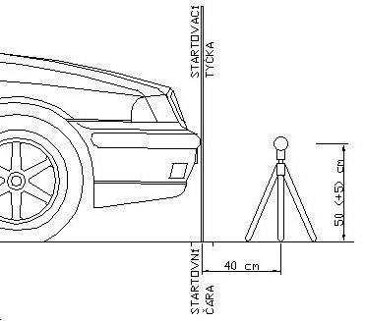
V průběhu poslední minuty před startem je posádka povinna přepnout systém GPS do režimu RZ.
ČA JV vrátí posádce až v minutě startovní procedury a připomene jí přepnutí GPS. – SP-R 31.2.3
Start s použitím elektronických ručičkových hodin – SP-R 31.2.3.1
Činnost startéra:
30 sekund - ukáže na startovacích hodinách
15 sekund - ukáže ruční tabulkou „15“
10 sekund - ukáže ruční tabulkou „10“
5 sekund - ukáže na startovací hodiny, jejichž sekundová ručička postupně odměří posledních 5 sekund jednu po druhé
START - ihned po uplynutí posledních 5 sekund
- po dvaceti sekundách bude uplatněn čl. 31.4.3 SP-R (vyloučení a odstavení)
Start s použitím elektronických digitálních hodin – SP-R 31.2.3.2
Bude použita světelná signalizace s digitálním odpočítáváním času:
39 sekund - rozsvítí se červené světlo
30 sekund - startér ukáže na startovací hodiny
10 sekund - problikne červené světlo
5 sekund - rozsvítí se žluté světlo
START - rozsvítí se zelené světlo
- po dvaceti sekundách zhasne zelené a rozsvítí se červené světlo a bude uplatněn čl. 31.4.3 SP-R (vyloučení a odstavení).
Tam, kde se musí použít ruční startovní postup, startér po předání jízdního výkazu zpět posádce odpočítá nahlas: 30” – 15” – 10” a posledních 5 sekund po jedné. Po uplynutí posledních 5 sekund je dán signál ke startu.
Tento postup bude použit při poruše elektronického startovacího zařízení. Startér tuto skutečnost oznámí posádce a ručním postupem (s případným použitím tabulek „15“ a „10“) ji odstartuje. – SP-R 31.3
V případě, že se start opozdí vinou posádky, zapíše ČA do JV nový čas startu a penalizace pak bude 1 minuta za minutu nebo zlomek minuty zpoždění. – SP-R 31.4.1
Každá posádka, která odmítne odstartovat do RZ v určeném čase a pořadí, bude oznámena sportovním komisařům, ať se RZ koná nebo ne. – SP-R 31.4.2
Každý vůz, který není schopen odjet ze startovní čáry do 20 sekund po signálu ke startu, bude vyloučen a musí být ihned odstaven na bezpečné místo. – SP-R 31.4.3
V tuto chvíli se ČA nestará o tlačení vozu, podtrhne čas na pásce a do KL zapíše nedodržení startu do 20 s. O odstranění vozu požádá okolní pořadatele. Pokud vozidlo ze startu RZ odjede, ale z pásky je vidět, že odjelo po více, než dvaceti sekundách, nahlásí ČA tuto skutečnost co nejrychleji HČA, podtrhne čas na pásce a do KL zapíše nedodržení startu do 20 s.
Pokud se nedaří vozidlo odstranit, a zdrží se start dalšího vozidla, musí ČA do KL poznamenat důvod zdržení.
Jestliže se průběh RZ zpozdí o více, než 20 minut, musí být diváci, před průjezdem dalšího soutěžního vozu upozorněni, že se rychlostní zkouška obnovuje. Jinak musí být rychlostní zkouška zrušena. – SP-R 31.5
Chybný start, zejména start provedený dříve než byl dán povel ke startu, se trestá takto:
1. přestupek: 10 sekund
2. přestupek: 1 minuta
3. přestupek: 3 minuty
Další přestupky: podle rozhodnutí sportovních komisařů
Tato penalizace nebrání sportovním komisařům v udělení vyššího trestu, uznají-li to za nutné. Pro výpočet času musí být použit skutečný čas startu. – SP-R 31.6. Bude velmi vhodné, aby časoměřič neprodleně oznámil HČ předčasný start posádky a současně i skutečný čas předčasného startu z pásky hodin.
V průběhu sekce může ředitel soutěže startovní interval pro jedno nebo více vozidel z bezpečnostních důvodů dočasně změnit. – SP-R 31.7
Po příjezdu na stanoviště nejdříve postavíme a spustíme startovací aparaturu, Nastavení startovacích hodin musí souhlasit s údajem hodin v ČK! V případě přítomnosti pořadatele zkonzultujeme s vedoucím RZ místo startu. Startovací hodiny umístíme tak, aby byly v zorném poli jezdce 1 – 1,5m za startovní čarou ve výšce asi 1,5m. Tiskárnu umístíme na stůl, do našeho zorného pole tak, aby případné špatné počasí nemělo vliv na čitelnost záznamu – doporučuji vložit do igelitové tašky – ochrání proti všemu – prachu, vlhkosti. Platí především pro aparaturu ALGE.
Při práci s měřící aparaturou postupujte přesně podle návodu, který je umístěn v kufru.
Nyní projednáme s vedoucím RZ postupy či změnu stanoviště v případě zrušení RZ a použití objízdné tratě. Zrovna tak si vyžádáme tiskopisy pro Zrušení RZ.
V případě, že stanoviště máme na velkém prostranství či široké cestě, doporučujeme zúžit si startovací prostor – tak aby pro vozidlo byl prostor o šíři asi 3m (jinak se uběháte). Zúžení provedete za pomoci vedoucího RZ či sami pomocí – tabulí, pásky, hasičského přístroje apod.
Stanoviště musí být v pohotovosti 60 minut před startem prvního soutěžního vozidla dle časového harmonogramu a od tohoto okamžiku ČA zapisuje všechna pořadatelská, bezpečnostní a kontrolní vozidla vjíždějící do RZ na rub KL ve formátu: hodiny-minuty/identifikace vozu.
Vedoucí RZ dává pokyn k zahájení startování do RZ, k přerušení RZ a k případnému zrušení RZ na příkaz ředitele soutěže.
Vozidla do RZ startují nejdříve v čase předpokládaného startu. Nikdy nesmí startovat dvě auta v jedné minutě. Pokud ředitel stanovil pro některé posádky větší rozestupy, je nutné je dodržet.
Provedení startu: ČA, který zodpovídá za správné provedení startu, postaví tyč, která je součástí startovacích hodin a ČA jí musí obdržet současně s aparáty, na startovní čáru. (Je dobré vyznačit si na vozovce místo, v případě že nemáme udělanou čáru, což většinou nemáme, a tam stavět startovací tyč. Na jedno a to stejné místo.) Vozidlo se musí dotýkat tyče tou části, která je nejblíže startovní čáry. Nezáleží na postavení vozidla vůči startovní čáře. V případě delegace jednoho ČA vedoucí RZ určí pořadatele, kterého ČA poučí jak vykonávat zápis do KL a ten vykonává pouze funkci zapisovatele do KL
ČA zapíše čas startu do JV (viz příloha) a JV vrátí posádce až v minutě startovní procedury. Současně ji připomene přepnutí systému GPS ukázáním informační tabulky. Toto však musí být hotovo nejpozději do cca 30 sekund před samotným startem, aby tento údaj mohl ČA sdělit posádce slovně, nebo za pomocí startovacích hodin.
ČA po celou dobu startu vozidlo sleduje.
Vozidlo, které do 20 sekund neodjede, je vyloučeno a musí být odsunuto – na pokyn ČA to zajistí vedoucí RZ. ČA informuje HČA-
Pokud dojde k poruše elektronických startovacích hodin, ČA je zavře, přikryje anebo otočí, oznámí tuto skutečnost posádce a pak pomocí ukazovací tabulky (součást výbavy startovací aparatury) ukazuje 15 a potom 10 sekund. Posledních 5 vteřin ukazuje na prstech.
Po odstartování vozidla zkontroluje ČA záznam startovního času na pásce (první zápis, pozor na opakované impulsy odrazem nebo odletující šotolinou), a případný předčasný start zapíše do KL a oznámí tuto skutečnost dle pokynů, které obdržel při instruktáži (pokud to situace dovolí). Po ukončení práce na stanovišti a vyhodnocení KL (nezapomeneme na podpis a počet průjezdů) i pásky z tiskárny, vloží ČA KL včetně pásky, kde vyznačil případné předčasné starty z tiskárny, do připravené obálky a tuto předá svozu výsledků, není-li od HČA jiná dispozice.
Dojde-li při startování do RZ k opožděnému startu zaviněné posádkou (pozdní nástupu na start, odmítnutí startu v daném čase a pořadí, nepřipravenost posádky atd.) zapíše tuto skutečnost ČA do KL i s udáním času a, pokud to bude možno i do JV. Neprodleně toto oznámí prostřednictvím vedoucího RZ na dispečink a HČA.
Nezapomeňte zkontrolovat předpokládaný čas startu se skutečným časem startu! V případě neoprávněného zpoždění, je nutno udělat zápis do JV, KL a nahlásit počtářům či HČA. Oprávněné zpoždění = pozastavení RZ, přerušení RZ, všechna ostatní zpoždění z viny posádky jsou NEOPRÁVNĚNÁ ! a jsou penalizována !
V případě přerušení RZ zapíše ČA na startu RZ do KL poznámku o zastavení RZ a s časovými údaji uvede i všechny výjezdy zásahových a kontrolních vozidel. – SP-R 33.1.1 včetně vedoucího RZ apod. A to s udáním přesného času, pokud možno s přesností na sekundy. KL může být důležitým podkladem při prováděném šetření (pokud možno nechat běžet fotobuňku).
Při definitivním zrušení RZ (pro všechny posádky nebo jen pro zbývající část startovního pole) přebírá stanoviště startu funkci odjezdové ČK. Vedoucí RZ nebo jeho zástupce předá ČA vlastnoručně podepsaný formulář oznámení o zrušení RZ (informační nótu). ČA toto oznámení předloží pro informaci a k podpisu všem posádkám při jejich příjezdu na stanoviště startu. Po zapsání času do JV a do KL odbavuje vozidla v jednominutových intervalech do následujícího traťového úseku. Všechna označení na RZ zůstávají nezměněna. – SP-R 33.1.2
Doporučení: podepsaný formulář o zrušení RZ převzít od vedoucího RZ ihned po příjezdu na stanoviště. Tento formulář předloží ČA všem posádkám k podpisu při příjezdu na start (podepisuje jeden člen posádky).
Do JV ČA zapisuje skutečný čas startu. Přeškrtne název a délku RZ a do polí pro cílový čas napíše text „RZ ZRUŠENA“. Stanoviště "start" se mění v ČK. Posádky jsou vypouštěny v 1 minutových intervalech na průjezd tratě.
Není-li trať zrušené RZ bezpečně průjezdná, musí být na pokyn vedoucího RZ použita objízdná trasa uvedená v itineráři včetně předepsané jízdní doby, kterou zaznamená do JV ČA. – SP-R 33.1.3
Je-li nutné použít objízdnou trasu s otáčením soutěžních vozidel v oblasti před startem RZ nebo už před ČK, může vedoucí RZ rozhodnout o přesunu odjezdového stanoviště nebo i ČK na jiné předem vybrané místo a informovat o tom ČA i posádky. – SP-R 33.1.4
Při vyhlášení objízdné trasy vedoucím RZ, provádí ČA činnost jako v předešlém případě. Pokud je nucen změnit stanoviště, musí toto provést za pomocí pořadatelů na RZ co nejrychleji a vést řádný záznam. Při přemisťování stanoviště se odjezd posádek neuskutečňuje.
Rozmístění vozidel na stanovišti musí odpovídat bezpečnostnímu plánu. Ten je k dispozici u vedoucího RZ.

  - LETMÝ CÍL RZ

RZ končí letmým cílem. Zastavení mezi žlutým návěstním znakem cíle RZ a červeným znakem Stop je zakázáno a bude oznámeno sportovním komisařům. Čas se měří na cílové čáře s použitím elektronických paprsků a toto měření je zálohováno stopkami. V cíli RZ musí být ČA na úrovni cílové čáry, která je označena znakem se šachovnicovým praporkem na červeném podkladě. – SP-R 32.1
Jezdci riskují život a soutěžící nemalé finanční částky pro dosažení nejkratšího času. Proto je hlavní povinností ČA na tomto stanovišti správné změření času v cíli RZ (a to i v mimořádných situacích).
Tato činnost je nadřazena všem ostatním aktivitám (např. zpracování výsledků, hlášení na stanoviště STOP atd.).
Pro splnění tohoto požadavku je prvotní předpoklad znalost obsluhy a správná funkčnost měřící aparatury.

Příprava stanoviště
Po příjezdu na stanoviště je třeba co nejdříve nastavit a spustit měřící aparaturu. Pokud umístění stanoviště nevyhovuje z hlediska bezpečnosti vaší, měřící aparatury nebo vozidla, ihned kontaktujte HČA a prokonzultujte s ním event. možnost přemístění stanoviště.
Jde tedy i o Vaši bezpečnost! Zkontrolujte také pečlivě viditelnost žlutého návěstí (šachovnice) cca 100 m před cílem a cílové červené návěští u cílové čáry.
Při práci s měřící aparaturou postupujte přesně podle návodu, který je umístěn v kufru. Na letmém cíli používáme vždy zdvojené měření.
Jako hlavní měření se obvykle používá souprava ALGE TIMY se záznamem na pásku včetně fotobuněk. Fotobuňky umístí časoměřič na cílovou čáru tak, aby byla minimalizována možnost poškození jezdcem nebo diváky. Výška paprsku světelného prahu je 50 cm nad vozovkou. Fotobuňky se umisťují na pevný podklad do bezpečné vzdálenosti od projíždějících vozidel.
Záložní měření se provádí pomocí elektronických hodin HEUER CP520 (případně jiné vhodné) se záznamem času na pásku. Záložní měření se provádí ručním tlačítkem (externím nebo na stopkách). Hlavní i záložní hodiny musí být synchronizovány a nastaveny podle radiobudíku nebo na oficiální čas, který uveden v ZU. V každém kufru je přiložen stručný návod pro nastavení a použití měřící aparatury.
Poznámka: V cíli RZ umisťujeme tedy pouze fotobuňky hlavního měření. Pokud jsou (u ME a případně EP) vydávány na cíl troje hodiny, stavíme (dle pokynů HČA) fotobuňky i od první zálohy. Poslední zálohu měříme vždy ručně, buď přímo na hodinách, nebo pomocí tlačítka).
Zjištěné startovní číslo jezdce a jeho hlavní cílový čas zapíše ČA do KL a následně nahlásí pomocí pojítek (telefon, vysílačka) na stanoviště STOP. Aby nedošlo k rušení aparatury, je třeba držet vysílačku pokud možno co nejdále od měřící aparatury.
Jestli není možno spolehlivě přečíst startovní číslo projíždějícího vozu (v noci, či jiné ztížené podmínky), požádají stanoviště STOP o jeho zpětné nahlášení. Následující čas nahlásí až po zpětném nahlášení předchozího startovního čísla.
Naměřené časy hlavního měření se zapisují do KL. Měření času se provádí s přesností na 1/10 sekundy. Do KL je třeba zapsat i čas zřízení stanoviště a čas ukončení činnosti stanoviště (popř. svozu výsledků). Stejně tak se do KL zapisují veškeré anomálie, které se na stanovišti vyskytly. Před začátkem RZ se nadepíše také páska v obou tiskárnách. Pokud se na pásce tiskárny netisknou startovní čísla, je třeba je do pásky dodatečně dopsat – platí i pro záložní měření. Veškeré zápisy se provádí čitelně. Údaje se zásadně nepřepisují. Špatný údaj se jednou škrtne a správný se zapíše vedle s parafou ČA.
Případnou poruchu měření poznamená ČA do KL a co nejdříve oznámí HČA. Při poruše fotobuňky se požívají nadále ALGE s ruční obsluhou (viz. návod na obsluhu hodin).
V případě, že dvě za sebou jedoucí posádky „hodí“ jen jeden puls (čas) na hlavních hodinách, do stopky hlásíme stejný cílový čas obou posádek, zapíšeme do i do KL a kontaktujeme HČ (n. dispečink). Raději zkontrolujeme čas na záložním měření - zda jsme stihli zmáčknout obě auta.
V průběhu vlastního měření platí pro ČA zákaz telefonování, mimo HČA, stanoviště STOP a eventuelně dispečink.
Rozmístění vozidel na stanovišti musí odpovídat bezpečnostnímu plánu. Ten je k dispozici u zástupce vedoucího RZ.
Při použití modemu pro přenos cílových časů se postupuje v souladu s návodem přiloženým v kufru modemu. Předpokladem úspěchu je důsledná spolupráce s dispečinkem
Po ukončení práce na stanovišti, vloží ČA KL včetně pásek z tiskárny do připravené obálky a tuto předá svozu výsledků, není-li od HČA jiná dispozice. Měřící aparaturu je třeba před uložením do kufru očistit. Do servisního deníku, který je uložen v kufru, zapíše ČA použití měřící soupravy a veškeré problémy s aparáty, které se během měření vyskytly.
Při definitivním zrušení RZ se měření času v cíli RZ ruší. Všechna označení na RZ zůstávají nezměněna. – SP-R 33.1.2
Případné zrušení RZ oznámí časoměřičům zástupce vedoucího RZ ze stanoviště STOP. ČA uvede tuto skutečnost do KL s udáním času. Tím činnost stanoviště CÍL pro toto kolo končí. Návěstní tabule zůstávají. Pozor, soutěžní vozidla projíždějí okolo po uzavřené trati (i když volným průjezdem).

  - STANOVIŠTĚ STOP

Posádka musí zastavit na stanovišti Stop označeném červeným znakem “STOP”, kde jí bude do jejího JV zapsán cílový čas (hodina, minuta, sekunda a desetina sekundy). Jestliže ČA stanoviště STOP nemohou okamžitě zapsat čas průjezdu cílem, bude posádce jízdní výkaz pouze potvrzen a zápis času bude proveden v příští neutralizaci nebo v přeskupení.
Posádka je na stanovišti Stop povinna přepnout systém GPS do režimu „přejezd“. Obsluha stanoviště jí tuto povinnost připomene.
Při příjezdu na stanoviště STOP posádka oznámí vedoucímu stanoviště:
- jízdu pod žlutou vlajkou
- poskytnutí pomoci jiné posádce
- ostatní informace bezpečnostního charakteru (včetně chování diváků). – SP-R 32.2 Hlášení posádky zapíše ČA do KL a jak to bude možné, nahlásí HČA.
Na stanovišti STOP se vede KL s údaji časů od stanoviště start i cíl. Pokud nelze na letmém cíli jednoznačně přečíst startovní čísla, hlásí ČA zpětně startovní číslo ihned po příjezdu jezdce na stanoviště STOP.
Na stanovišti STOP musí posádka zastavit a předložit JV. Pokud nezastaví, zapíšeme do KL startovní číslo, údaj od cíle a poznámku NEZASTAVIL a všechna další pozorování (např. spolujezdec se vrátil s JV pro zapsání času – pozor, důležité, protože nezastavení ve STOP, se musí hlásit SK).
Při běžném postupu zapíše ČA do JV cílový čas a vypočítá čistý čas v této RZ. Cílový i startovní čas píšeme i do KL, kde opět provedeme kontrolní odpočet časů – cílového a startovního a porovnáme s výsledným časem v JV! Výsledné časy musí být stejné!!!!
Jakékoliv nestandardní chování posádky na stanovišti zapíše ČA do KL a současně do JV jezdce se svým podpisem. Pokud soutěžní vozidla přijedou na stanoviště STOP v jiném pořadí než, jaké bylo nahlášeno z cíle, zaznamená ČA tuto skutečnost do KL. Uvědomí o tomto počínání HČA.
Čistý jízdní čas RZ si většinou opisuje pořadatel na informační tabuli pro informaci jednotlivých posádek. Je-li přítomen pracovník výpočetní skupiny, předává údaje pro zpracování neoficiálních výsledků. Nezapomenout – nejdříve musíme odbavit posádku, udělat zápisy do KL a teprve potom poskytujeme informace jiným složkám či činovníkům a předáváme podklady s informacemi pro jejich další zpracování – např. wapaři !
V případě poruchy spojení mezi cílem a stopkou se napíše do JV i do kontrolní listiny text „PORUCHA SPOJENÍ“ vedle kolonky pro záznamy časů.
Je-li RZ zrušena (oznámí to zástupce vedoucího RZ), měření času v cíli RZ se ruší, ale na stanovišti STOP musí všechna vozidla zastavit a předložit ČA JV k potvrzení průjezdu. Všechna označení na RZ zůstávají nezměněna. – SP-R 33.1.2 Stanoviště STOP pracuje jako PRŮJEZDNÍ KONTROLA ( viz výše). Do kolonky dosažený čas se ČA pouze podepíše. Do KL zapíše startovní číslo a orientačně hodinu a minutu příjezdu.
Po ukončení práce na stanovišti a vyhodnocení KL, vloží ČA KL do připravené obálky a tuto předá svozu výsledků, není-li od HČA jiná dispozice.
Rozmístění vozidel na stanovišti musí odpovídat bezpečnostnímu plánu. Ten je k dispozici u zástupce vedoucího RZ.

  - KONTROLA PŘESKUPENÍ

Kontrola přeskupení (KP) je tvořena dvěma samostatnými časovými kontrolami a to vjezdovou a výjezdovou. V těchto ČK platí stejná pravidla, jako v samostatné ČK. Navíc platí tento postup:
Do vjezdové, stejně jako do kterékoli ČK na trati, může vjet i několik vozidel v jedné minutě.
Ve většině případů se ve vjezdové ČK KP vyměňují JV za nové. KP slouží zejména k dodržení časového harmonogramu či sražení startovního pole.
Poznámka: Předjezdcům, start. č. 000, 00 a 0, vždy vydat JV a zapsat čas.
U vjezdu určuje ČA čas, kdy bude posádka z výjezdové ČK odjíždět. Pro stanovení času odjezdu první posádky z KP platí zpravidla údaj z časového harmonogramu. Změnu tohoto času může nařídit pouze ředitel. ČA obdrží tuto informaci prostřednictvím HČA.
Po příjezdu do KP dostanou posádky instrukce o svém startovním čase. Pak musí svůj vůz odstavit podle pokynů komisařů. Potom musí vypnout motor a UP opustit. – SP-R 29.1.1
ČA u vjezdu do KP stanovuje dobu odjezdu z KP. Běžný startovní interval je 1 minuta. Pokud byl ředitelem zvýšen např. před startem skupiny vozidel jiné kategorie (např. historických automobilů) nebo za extrémně pomalou posádkou, je nutné tyto rozestupy dodržet. O těchto anomáliích informuje HČA.
Takto ČA postupuje až do vyčerpání doby na přeskupení. Zbývající časový rozdíl mezi vjezdem a výjezdem musí být minimálně tři minuty.
Jestliže doba v přeskupení nepřekročí 15 minut, mohou posádky zůstat uvnitř přeskupení. – SP-R 29.1.2
Po přeskupení v průběhu etapy odstartují vozy v pořadí příjezdu do tohoto přeskupení. – SP-R 29.2
Přeskupení (včetně sociálního zázemí) má být umístěno v těsné blízkosti servisního parkoviště. Při nepříznivém počasí v UP mohou posádky se souhlasem ředitele zůstat ve vozidlech. – SP-R 29.3.1
Při sprintrally je doporučeno, aby na konci sekce, která obsahuje 3 a více RZ, byla plánovaná délka přeskupení alespoň 30 minut. – SP-R 29.3.2
Je-li do přeskupení v průběhu etapy výjimečně povolen předčasný příjezd, pak vozy z přeskupení odstartují v pořadí popsaném v ZU. – SP-R 29.3.3. O startovním pořadí z takovéhoto přeskupení informuje časoměřiče HČA.
Při zpoždění posádky na výjezdu z přeskupení o více než 15 min oproti předepsanému času, nebude této posádce povolen výjezd z KP – nebude ji předán nový JV do další etapy, sekce – nutno konzultovat s HČA, toto zpoždění nemusí být zaviněno jen posádkou a v tom případě by posádka mohla pokračovat v soutěži.
V KP platí stejné zásady jako v UP.

  - ČK PŘED STARTEM OKRUHOVÉ A POLOOKRUHOVÉ RZ

V této ČK platí stejná pravidla, jako v ČK před startem RZ. Navíc platí tento postup: ČA zapíše čas příjezdu (předání JV) do odpovídající kolonky JV a do KL, po té JV vyhodnotí a případnou penalizaci (předčasný příjezd znaménko -mínus, pozdní příjezd znaménko +plus, penalizaci nulovou zaznamenáme číslem 0 ) zapíše vpravo na JV a taktéž do KL. Penalizace hlásí HČA.
V JV zapíše do kolonky „ předpokládaný čas startu„ čas příjezdu do ČK povýšený o 3 minuty. Stejný čas zapíše i do kolonky „SKUTEČNÝ ČAS STARTU“.
V případě, že do ČK přijede v 1 min více vozidel, předpokládaný čas stratu těchto posádek bude u všech stejný, ale skutečný čas startu bude v 1 min. intervalech!!!! ČA na stanovišti ČK do KL píše jak čas příjezdu do ČK tak i čas skutečného startu, který vypisuje do JV!!!!!
Při zastavení RZ zůstává ČA na stanovišti ČK. Není-li v tom případě volný příjezd ke stolku ČK, může se jeden člen posádky dostavit s JV k záznamu času. I v tomto případě je rozhodující okamžik, kdy posádka předá JV k zaznamenání času.
Po ukončení práce na stanovišti, vloží ČA vyhodnocené KL do připravené obálky a tuto předá svozu výsledků, není-li od HČA jiná dispozice.

  - SUPER RZ

Jestliže startuje najednou více vozů než jeden, musí být tvar trati v místech startu stejný. Pro každý vůz se musí použít stejný startovní postup. Je povoleno posunout startovní čáru, ze které vozy startují tak, aby délka jízdy byla z různých startovních míst stejná. – SP-R 35.1.1
Zařazení Super RZ do trati rally je libovolné. – SP-R 35.1.2
Specifické předpisy pro průběh, startovní pořadí a časové intervaly Super RZ závisí zcela na úvaze organizátora. Nicméně, tyto informace musí být uvedeny v ZU rally. – SP-R 35.2
Pořadatel soutěžícím umožní výměnu pneumatik před a po Super RZ. – SP-R 35.4.1
ČA na super RZ se musí seznámit s konkrétními ZU a způsob práce projednat před soutěží s HČA.

  - OKRUHOVÁ A POLOOKRUHOVÁ RZ

Okruhové a polookruhové RZ se považují za Super RZ. – SP-R 35.4.2
V těchto RZ se stejná trať nebo její část projíždí několikrát za sebou, to znamená, že mají více kol. Jejich zařazení do rally je podmíněno souhlasem Svazu rally vydaným nejpozději při schvalování ZU. – SP-R 35.5.1
Uspořádání vjezdu, startu, cíle a výjezdu i stanoviště STOP musí být provedeno tak, aby nevznikala možnost střetu vozidel. Způsob jízdy a činnosti na okruhové RZ musí být upřesněn v ZU rally včetně případných penalizací. ČA měří všechny průjezdy jednotlivými koly. – SP-R 35.5.3
Jelikož se nestartuje na celé minuty, provádí se hlavní měření startu, jednotlivých kol i cíle na fotobuňku a zároveň na všech místech záložní měření ručně, nejlépe pomocí tlačítka.
Posádka, která neodjede plný počet kol, obdrží za každé nedokončené kolo penalizaci uvedenou v ZU. Posádce, která ujede více kol než je předepsaný počet, bude započítán skutečný čas za všechna odjetá kola. Překročení maximálního povoleného počtu kol uvedeného v ZU bude oznámeno sportovním komisařům. – SP-R 35.5.4
Posádky, kterým byla vyvěšena žlutá vlajka, pokračují sníženou rychlostí až k výjezdu z okruhu a potom, bez ohledu na počet ujetých kol, ihned odjedou ke stanovišti STOP. Ředitel jim přidělí náhradní čas. – SP-R 35.5.5
Nedodržení předpisů pro okruhovou RZ nebo prokazatelné zkrácení trati bude oznámeno sportovním komisařům. – SP-R 35.5.6
Systém startu do okruhové RZ se řídi pravidly uvedenými v ZU.
Určený ČA - startér postavený co nejvhodněji k vjezdu na trať okruhové zkoušky dává čekající posádce stanovený pokyn k vjezdu do okruhu tak, aby nebyla ohrožena, ani omezena žádná posádka přijíždějící po okruhu. Tyto pokyny jsou uvedeny v ZU a dle možností je startér ještě upřesňuje každé posádce na startu!
Následující popis činnosti ČA je vztažen na skupinu vybavenou pouze přístrojem pro zápis času. Při použití počítačové techniky se práce přizpůsobuje jeho programu. V každém případě však musí být měřeny všechny průjezdy všech posádek a vedena evidence všech průjezdů.
Klasickou skupinu tvoří měřič časů, hlasatel startovních čísel, průjezdář a několik výpočtářů.
Při průjezdu posádky přes startovní (a obvykle současně cílovou čáru) hlásí se startovní číslo, měří se čas a provede se zápis do tabulky průjezdů. K záznamu času jsou přiřazována startovní čísla.
Výpočtáři si berou jednotlivé posádky do svého rozpisu. Výpočet čistého času se provádí mezi prvním a posledním průjezdem. Jede-li posádka o kolo více, bere se tento její poslední průjezd.
Utržení pásky s naměřenými časy se poznamená do evidence průjezdů pro možnost pozdějšího porovnání.
Ze stanoviště ČA odcházejí konečné a zkontrolované výsledky.
U polookruhové RZ je cíl již mimo okruh. Jsou měřeny a evidovány všechny průjezdy startem. Cíl je měřen samostatně. Čistý čas se vypočítá z rozdílu cílového času a času prvého průjezdu přes startovní čáru.

- MĚŘÍCÍ APARATURA

Na stanovištích start do soutěže, ČK, start do RZ a letmý cíl RZ používají ČA při své činnosti elektronickou měřící aparaturu pro měření času.
Po instruktáži si ČA převezmou měřící aparáty, u kterých si předem zkontrolují jejich kompletnost a funkčnost. Po převzetí časoměrné aparatury zodpovídá ČA za tuto aparaturu až do jejího vrácení. Pokud si ČA není jistý, že měřící aparáty ovládá v dostatečné míře, nechá se před nástupem na stanoviště proškolit servisním pracovníkem.
Pokud je to nutné, dejte hodiny nabít. U vícedenních akcích dejte nabít každý večer.
Při instalaci měřící aparatury zvolte takové místo, aby byla minimalizována možnost poškození projíždějícími jezdci nebo diváky a aby aparatura byla chráněna před škodlivými povětrnostními podmínkami tj. deštěm, přímým sluncem i větrem.
ČA, který pracuje s jakýmikoliv aparáty, je povinen provést po skončení činnosti zápis do servisního sešitku o funkci aparatury, poškození a o případných potížích s ní. Tento sešitek je v kufru s aparáty.
Aparaturu odevzdávejte očištěnou a řádně uloženou v daných kufrech, tak jak jste ji převzali!!!!
V případě poškození aparátů soutěžním vozidlem, nebo jiným účastníkem, je ČA povinen zapsat startovní číslo nebo SPZ vozidla a co nejdříve nahlásit buď HČA nebo obsluze aparatury! Tyto údaje také zapsat do servisního deníku a při předání toto sdělit obsluze aparátů, jinak vzniklou škodu uhradí sám.
Návody k použití jednotlivých druhů měřících aparatur nejdete v příloze.

- ZÁKLADNÍ PENALIZACE

*pozdní příjezd na TP a Slavnostní start: peněžitá řeší ředitel, SK
*pozdní příjezd do 15 min na start soutěže: 10 s za každou započatou minutu
*pozdní příjezd nad 15 min na start soutěže: nebude povolen start
*pozdní připravenost ke startu RZ (z viny posádky):
1 min za každou pozdní minutu
*pozdní příjezd do ČK (+): 10 s za každou pozdní minutu
*předčasný příjezd do ČK (-): 1 min za každou předčasnou minutu
*předčasný start do RZ: 1. 10 sekund + rozdíl času startu
2. 1 minuta + rozdíl času startu
3. 3 minuty + rozdíl času startu
*Ostatní penalizace uděluje ředitel nebo SK dle povahy přestupku

- PŘÍLOHY

  - JÍZDNÍ VÝKAZ

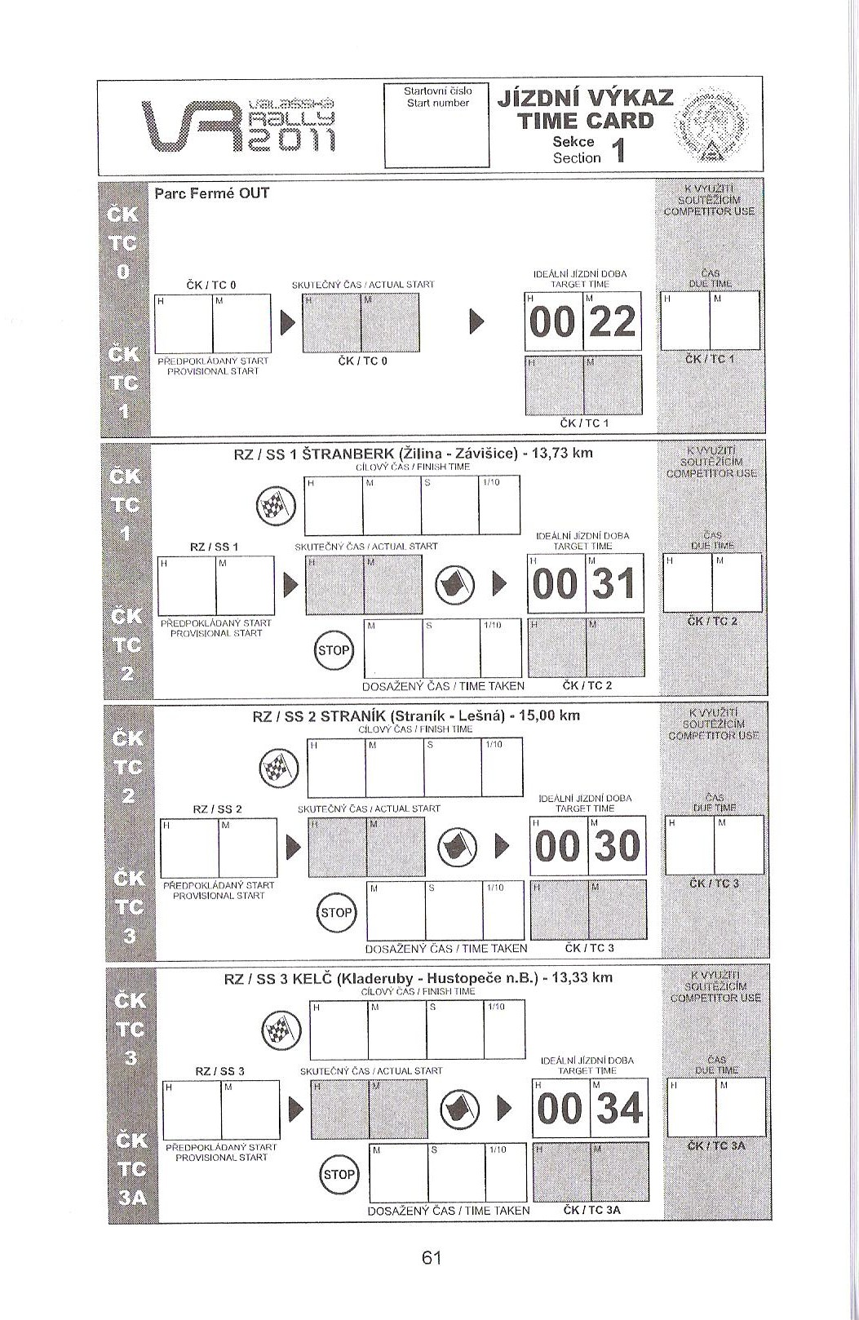

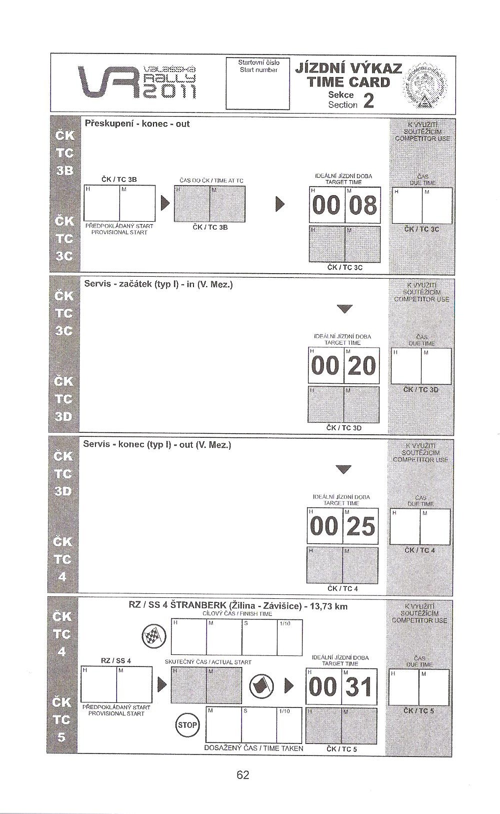

  - FORMULÁŘ PRO ZRUŠENÍ RZ

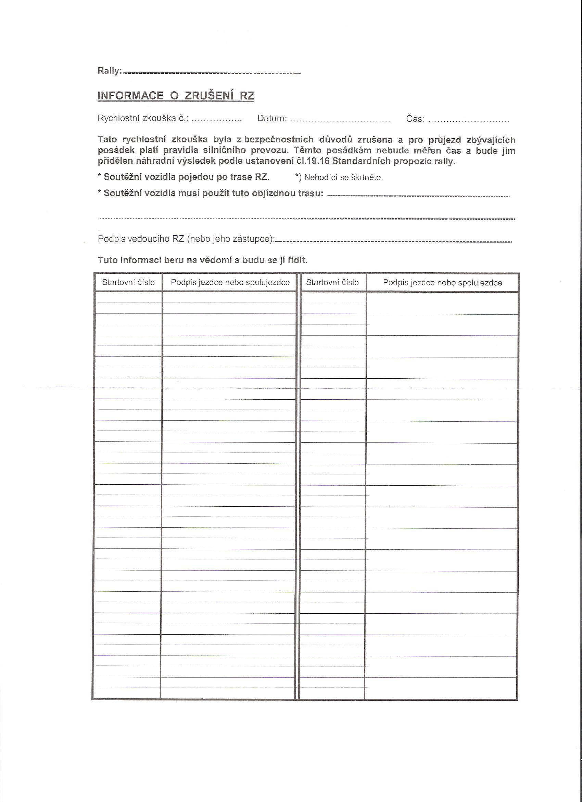

  - STANDARDNÍ OZNAČENÍ KONTROL – SP-R str 47

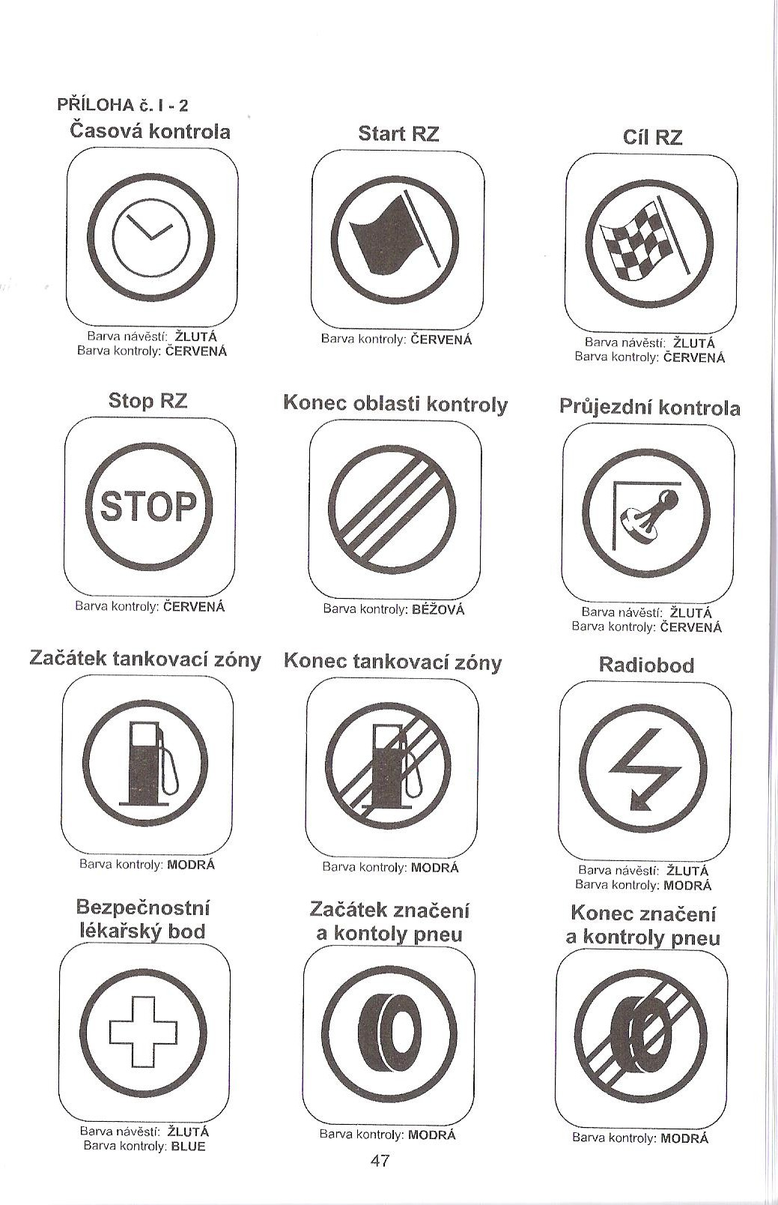

  - VZDÁLENOSTI ROZMÍSTĚNÍ TABULÍ – SP-R str 46

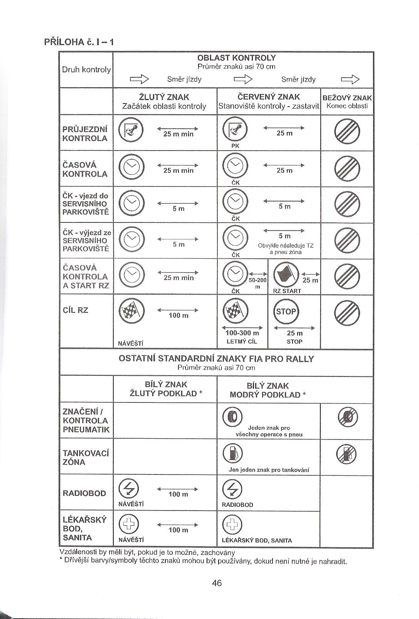

  - SEZNAM VYBAVENÍ ČASOMĚŘIČE PRO PRÁCI V TERÉNU.

Vzhledem k tomu, že nikdy nevíte, na které pracoviště vás HČA pošle, buďte proto připraveni na všechno. Většina automobilů má dostatečně velký kufr a místo pro nezbytné vybavení se vždy najde. Horší, když vám něco pak v terénu chybí. Nevěřte planým slibům pořadatele ani HČA, že pracoviště je zajištěno.
Bohužel neexistuje popis co všechno má připravit pořadatel. Pořadatelé si obvykle myslí, že všechno mají ČA sebou včetně tabulí. Skutečnost ale bývá jiná.
Tento seznam by si měli přečíst především nováčci, kteří obvykle přijdou na stanoviště bez jakéhokoliv vybavení.

Proto uvádíme seznam doporučeného vybavení.

- 1 – 2 podložky na psaní (osvědčily se podložky formátu A3, je zde místo i na odložení hodin)
- Několik odzkoušených propisovaček nebo gelových tužek (podle zákona schválnosti vám dojde náplň tehdy kdy to nejméně očekáváte)
- Několik tužek (propisovačky v mokru obvykle nepíšou)
- Zvýrazňovače (pro podtržení důležitých partií v předaných tiskových materiálech)
- Poznámkový blok (na různé poznámky)
- Kopírovací papír (někdy požaduje HČA pořizování kopií KL)
- Sešívačka a krabička náhradních sponek (dokumenty, které posíláte na zpracování je dobré sešít, aby se neztratily)
- Samolepicí páska (nevíte, kdy ji budete potřebovat)
- Časoměřičské tiskopisy (z každého podniku vám nějaký tiskopis zbude, vezměte jej proto na další podnik)
- Automapa (pro usnadnění cesty na vaše stanoviště nebo místa konání podniku)
- Kalkulačka (pro různé výpočty a hlavně pro bezchybné spočítání cesťáku)
- Platná licence (Podle řádů ji musíte nosit na podniku na viditelném místě, kontrolují to občas HČA nebo pozorovatel)
- Aktuální vydání příručky pro ČA (Zde najdete vše, co jste zapomněli z posledního školení – vřele doporučuji!!!) nebo SP-R
- Další řády a předpisy (Standardní propozice FAS – Rally, Národní sportovní řády FAS, poznámky ze školení atd.)
- Aktuální seznam ČA s telefonními čísly (bude pro všechny ČA k dispozici?)
- Mobilní telefon s nabíječkou a dostatečným kreditem (bez mobilu ani rána, zřízení stanoviště ohlaste HČA, pro bleskové spojení v případě problémů na stanovišti)
- Osobní doklady (to je samozřejmostí pro každého občana, budete je potřebovat např. při ubytování) vč. kopie TP .
- Budík řízený radiem (tuto investici si musíte zaplatit sami, ale v dnešní době je to levné, potřebujete pro správné seřízení hodin v ČK, na startu a v cíli RZ, atd., Porovnat ukazovaný čas s jinými hodinami, někdy se liší ukazovaný čas o ½ sec)
- PVC folie (pro chránění měřící aparatury nebo pracoviště před deštěm, hlavně tiskárna, vlhký papír se kroutí)
- Píšťalka (šetří váš hlas při usměrňování neukázněných diváků)
- Mlékopáska (pro ohraničení pracoviště, možno vyžádat u pořadatele, obvykle mu zbude)
- Campingový stolek a židličky (toto je potřebné zejména pro letmý cíl, kde pořadatel chronicky nikdy nezajišťuje nic, a pracovat v autě při teplotě 30⁰C není nic příjemného)
- Velký deštník nebo slunečník (počítejte s tím, že můžete být přiděleni na stanoviště, kde nebudete mít možnost umístit vaše auto – což se i přes veškeré urgence stává často)
- Baterka (nejlépe se nám osvědčila tzv. „čelovka“ s LED diodami, může však být i lampička na autobaterii s kabelem k autobaterii minimálně 5m dlouhý.
- Propojovací kabel pro současné spuštění několika hodin (nutno speciálně udělat)
- Prodlužovací kablík pro polní telefon (polní telefon je stále nejspolehlivější spojení mezi cílem a stopkou, bohužel na cívce bývá často krátký kabel pro připojení polního telefonu, stačí dvojlinka se svorkovnicí na jedné straně)
- Nezbytné nářadí (velký a malý šroubovák, kapesní nůž, zkratmetr (Ohmetr)pro kontrolu kabelů, atd.)
- Vhodné oblečení odpovídající roční době (protože podnik trvá i několik dnů, vzít si sebou teplejší oblečení, možnost práce v noci, počasí se může změnit, odložit se dá vždy).
- Nepromokavá pláštěnka (i přes sliby pořadatele, nebývá vždy zajištěn stan na pracovišti)
- Potraviny a nápoje na celý den (zde platí nepsané pravidlo, že pokud máte všechno jídlo a nápoje sebou, pak budete přidělen na stanoviště u hospody a naopak)

Doufáme že budete mít na pracovišti již všechno připraveno od pořadatele a z tohoto seznamu nic nebudete potřebovat, ale co kdyby.

  - NÁVOD K OBSLUZE STARTOVACÍCH HODIN ALGE - ASC2

Tato měřící aparatura se používá pro provádění startu do rychlostní zkoušky.
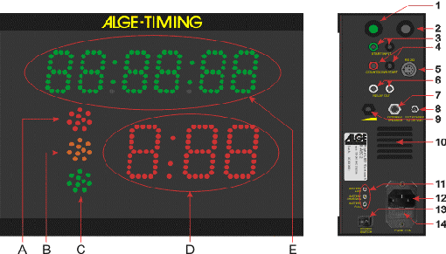

Popis ovládacích prvků:

A - Červené startovací světlo
B - Žluté startovací světlo
C - Zelené startovací světlo
D - Odpočtové hodiny s nastavitelným intervalem
E - Hodiny reálného času (HH:MM:SS)
1 - Zelené tlačítko
2 - Černé tlačítko
3 - Vstup startovacího impulsu z fotobuňky (černý a zelený banánek) nezaměnit barvu banánků
5 - Konektor pro připojení tiskárny (RS232 interface pro PC)
8 – konektor pro připojení externího napájecího zdroje (autobaterie)
9 - Nastavení hlasitosti reproduktoru
11 - LED Indikátor stavu baterie a nabíjení
12 - Zásuvka pro nabíjení nebo napájení ze sítě (100-240VAC)
13 - Hlavní vypínač zapnuto / vypnuto

Postup nastavení hodin:

Hodiny zapneme vypínačem na pravé straně hodin dole ( č.13 ).
Na horním displeji se zobrazí StorE 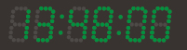

Na spodním displeji bliká YES 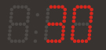

Vymazání paměti: pomocí zeleného tlačítka nastavíme na displeji „no“
a stiskněte černé tlačítko = potvrdíme vymazání paměti. Paměť je třeba vždy vymazat.
(Pokud svítí na spodním displeji YES potvrdíte černým tlačítkem = obsah paměť jste uložili, a nevymazali).
Stiskněte černé tlačítko. Při otálení s nastavením se hodiny automaticky překlopí do následujícího kroku.

Na displeji bliká denní čas. Stisknutím zeleného tlačítka nastavíme hodiny 0 – 23, stiskem černého tlačítka přepneme na minuty, zeleným tlačítkem nastavíme minuty 0 – 59, stiskem černého tlačítka přepneme na vteřiny, zeleným tlačítkem nastavíme vteřiny 00.
Po nastavení denního času počkáme 5 vteřin, než začne blikat na spodním displeji SnC. Hodiny jsou připraveny ke spuštění. Hodiny spustíme stisknutím zeleného tlačítka.

Nastavení programu.
Po spuštění denního času se po 5 vteřinách na horním displeji zobrazí ProgrA.
Na spodním displeji nastavte pomocí zeleného tlačítka 04, to je program pro RALLY.
Potvrdíme stiskem černého tlačítka.

Nastavení odpočtového intervalu.
Stiskneme černé tlačítko a na horním displeji se zobrazí Cd 1 a číslo bliká. Zeleným tlačítkem nastavíme 5, na displeji je zobrazen startovací interval, musí být 1:00 min.
Stiskneme černé tlačítko.

Připojíme fotobuňku do konektoru START INPUT. Pozor na polaritu zelený banánek do zelené zdířky a černý banánek do černé zdířky. Ve fotobuňce musí být funkční baterie.
Fotobuňka nesmí reagovat na protnutí paprsku startovacím kolíkem, jinak je nutné doladit nastavení proti odrazce. Ručička na fotobuňce musí ukazovat co nejvíce do zeleného pole.

Připojíme tiskárnu s prodlužovacím kabelem do konektoru RS 232, vytiskne se kontrolní zápis.

Startovací semafor

10 vteřin před celou minutou blikne červený semafor.
5 vteřin před celou minutou se rozsvítí žlutý semafor.
V celou minutu se rozsvítí zelený semafor, a svítí až do -20 vteřin, to je doba pro opuštění startovního prostoru. Dál svítí červený semafor.

Nastavení intenzity svítivosti LED diod.
Držte černé tlačítko (po dobu 3 vteřin) až se na horním displeji zobrazí brlGHt , pak stisknutím zeleného tlačítka nastavíme svítivost od 0 – 9.
Pro úsporu baterií je doporučeno nastavení intenzity na 1. Nastavení potvrdíme stisknutím černého tlačítka. Po skončení každého kola vypněte osvětlení LED nastavením svítivosti do polohy OFF. Displej opět zapnete stiskem černého tlačítka.

Vzhledem k vysoké spotřebě startovacích hodin doporučujeme startovací hodiny napájet z autobaterie (autozapalovače) přiloženým kabelem zapojeným do konektoru č. 8

Kontrola stavu baterie (na boční straně dole):
Žlutá při nabíjení svítí
Zelená při nabíjení svítí, když je nabito do plna
Červená slabá baterie
Hodiny nabíjíme vypnuté přiloženým kabelem, bez připojené tiskárny a fotobuňky.

Každý, kdo hodiny použije, zapíše do přiloženého servisního deníku datum, název podniku, hůlkovým písmem příjmení a hodnocení provozu!

  - NÁVOD K OBSLUZE CÍLOVÝCH HODIN ALGE - TIMY

Tato měřící aparatura se používá pro hlavní měření cílového času na stanovišti letmého cíle rychlostní zkoušky.

Pro úsporu energie baterií doporučujeme používat napájení přiloženým kabelem z autobaterie přes autozapalovač nebo přímo na kontakty baterie.

Zapnutí hodin:
stiskněte tlačítko „ START/ON" 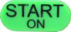
Displej zobrazí: "Switch on ?“
Stiskněte kulaté zelené tlačítko OK  musí být stisknuto do 10 vteřin, jinak se TIMY automaticky vypnou. Tiskárna vytiskne kontrolní zápis.

Nastavení hodin:
Na displeji nastavte pomocí kurzoru program BACKUP. Stiskněte zelené tlačítko OK

Vymazání paměti:
Stiskněte tlačítko , vymažte časy z paměti, (případně OK uložíme do paměti). Stiskněte

Nastavení denního času:
Nastavte čas, kdy spustíte TIMY,
stiskněte a nastavíte rok, měsíc a den, pak
stiskněte , zobrazí se nápis WAIT FOR SYNC – INPULS
Stisknutím se spustí hodiny.

Připojení fotobuňky:
Rozestavte fotobuňku s odrazkou a červený kabel zasuňte do TIMY vpravo - kulatý konektor.
Nastavte fotobuňky tak, aby ručička na fotobuňce ukazovala co nejvíce do zeleného pole.
Stiskněte  tak, aby text na displeji nad tlačítkem ukazoval „NORM“.
Po příchodu impulsu z fotobuňky na displeji bliká pořadové číslo průjezdu.
Zadejte startovní číslo a stiskněte .
Při chybném zadání startovního čísla ještě před potvrzením stiskněte kurzor a zadejte znovu správné startovní číslo.
Pro přepnutí do listování cílovými časy stiskněte , kurzorem listujeme nebo provedeme opravy.

Oprava startovního čísla: v režimu listování cílovými časy.
Startovní číslo, které chceme změnit musí být v poslední řádce, nastavíme pomocí kurzoru . Stiskněte startovní číslo začne blikat, číslo opravte, stiskněte
Pokud projedou dvě vozidla těsně za sebou, kurzorem zobrazte příslušný zápis do poslední řádky a přiřaďte startovní číslo.

Měření bez fotobuňky: manuální vložení času
Při průjezdu vozidla - stiskněte Stiskněte a zadejte startovní číslo.
Stiskněte tiskárna vytiskne cílový čas.
Případnou opravu provádíme stejně jako při funkčních fotobuňkách.

Vypnutí hodin:
Tlačítko „STOP/OFF"  držte (3 vteřiny) až se na displeji zobrazí „Switch off ?“
Stiskněte  do 10 vteřin, jinak se TIMY nevypnou.

Nabíjení hodin:
Provádíme pomocí nabíječe, který zapojíme do konektoru na levé straně TIMY. Po zapojení se hodiny automaticky zapnou. Proveďte vypnutí hodin. Na displeji bude zobrazeno po celou dobu nabíjení: External Power exists !
Pokud jsou vybité baterie-na displeji se zobrazí „Battery Low“. Tisk se zastaví, ale hodiny běžií dále.

Zablokování fotobuněk při průchodu neukázněným divákům: stiskněte a podržte současně 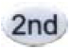 a Po dobu stisknutí bude fotobuňka vyřazena.

  - NÁVOD K OBSLUZE CÍLOVÝCH HODIN HEUER CP 520

Tato měřící aparatura se používá pro ruční záložní měření cílového času na stanovišti letmého cíle rychlostní zkoušky.

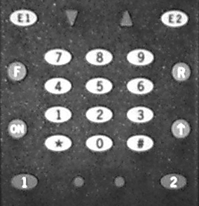

Zapnutí a nastavení režimu v aktuálním čase – pro rally

ON = Zapnutí (přidržet 3 – 5 sek.) – tiskárna vytiskne úvodní info (pokud ne viz dále)
(na displeji se objeví ENTER TIME FOR SYNCHRO 00:00, nyní nesynchronizujeme).
Stiskni F a jsme v menu, zelenými šipkami se pohybujeme v menu a postupně nastavíme:

- TIMING MODE a stiskněte #
- REAL TIME a stiskněte #
- SEQUENTIAL a stiskněte #
- SPLIT a stiskněte #
- 1/10 a stiskněte #
- RESET NO ACTIVE a stiskněte #
- na displeji se objeví opět ENTER TIME FOR SYNCHRO 00:00
- NASTAVTE REÁLNÝ ČAS SPUŠTĚNÍ (HODINY, MINUTY)
- Potvrďte stiskem #
- na displeji se objeví READY FOR SYNCHRO
- dáme sychropuls buď na hodinách zeleným tlačítkem 1, nebo 2,
nebo odblokujeme příslušný vnější vstup červeným tlačítkem (zmizí tři
pomlčky) a dáme vnější synchropuls.

Nová jízda (NEW RUN):
Použijeme, když chceme, aby v další RZ byly průjezdy na pásce číslované od čísla 1

- VSTUP DO MENU stiskněte F
- NEW RUN stiskněte #
- YES stiskněte *
- TIMING MODE NO CHANGE stiskněte #

Vypnutí hodin:
- VSTUP DO MENU stiskněte F
- POWER OFF stiskněte #
- YES stiskněte *

-PŘI CHYBĚ NÁVRAT DO MENU TLAČÍTKEM F A NA DISPLEJI SE POHYBOVAT POMOCÍ ZELENÝCH ŠIPEK ▲ NEBO ▼
-Elektronická kontrola zajišťuje úsporu energie baterií, jsou-li již opotřebovány. Středně nabité baterie – 4x snížená rychlost tisku. Vybité baterie - na displeji se objeví nápis Battery LOW se zastavením tiskárny PRINTER OFF.
-Baterie mohou být vyměněny až po dokončení měření (informace jsou uloženy v paměti).
-Tiskárnu je nutné znovu zapojit: v MENU – PRINTER / ON
-Přesunutí jízd uložených v paměti na tiskárnu: v MENU – DOWNLOAD
-Začínáme-li měřit a nepotřebujeme mít v paměti předcházející jízdy – vyprázdnit paměť v MENU – CLEAR MEMORY

# - potvrzení různých vložených údajů, změna (nebo potvrzení) času nebo čísla jezdce ve funkci vyvolání R (RECALL)

* - oprava chyby při vkládání dat, změna nebo potvrzení v MENU

-V kufříku s hodinami je 5 kusů baterií – vložte do hodin. Dále je zde 5 ks náhradních baterii

  - HLÁŠENÍ ČASOMĚŘIČE ZE STANOVIŠTĚ .

